臺北市立景美女子高級中學 教師專業學習社群
數學科社群（第 ____ 場）活動紀錄
實施日期/時間：109年11月10日 14：00~17：00
實施地點：敦品樓2樓會議室

社群類型 |  | □行動研究論文發表類 ■教育專業經驗分享類 □創新教學活動設計類  □教材教具實物展示類 □教學觀摩演示類 □指導學生參加競賽類  □其他(請註明： )
召集人 |  | 林志強 | 聯絡電話 |  | 29368847 | E-mail |  | royden@cmgsh.tp.edu.tw
實施主題 |  | 轉動你的快樂魔方－斜轉魔方 | 實施方式 |  | □教學觀察與回饋 ■主題探討（含專書、影帶 ）■主題經驗分享□教學檔案製作 ■專題講座 □新進教師輔導 □標竿楷模學習  □教學方法創新 □行動研究 □教學媒材研發 □新課程發展  □同儕省思對話 □協同備課 ■專業領域研討 □案例分析  □參與教育研習、進修與研究 □運用或整合社區資源  □其他：
講師／  主持人 |  | 林義強 | 紀錄 |  | 劉怡均
活動圖片及  文字簡述 |  | 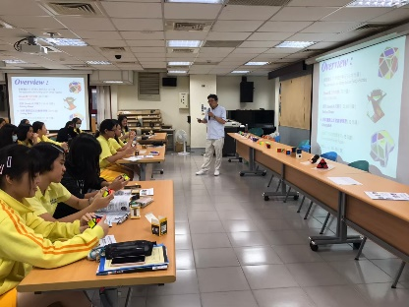 |  | 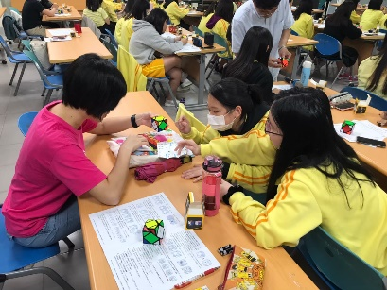 |  |  | 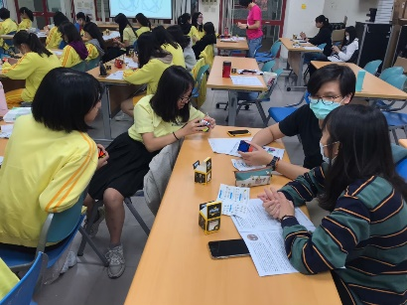
 |  | 介紹魔方 |  | 練習轉魔方 |  |  | 討論分享
活動紀錄 | - 魔術方塊簡介  本次活動介紹一款難度較低，但較為少見的魔方－斜轉魔方 (Skewb)。  它的八個(角)均可自由轉動，為一角轉的 (corner turn) 魔方。  斜轉魔方 Skewb 的組合變化只有 6!·4!·3 8 / ( 22 ·3 2 ) = 6!·3!·3 6 = 3,149,280 種。最亂的斜轉魔方 的 最少轉動解僅需要11步(或者說轉動 11 次)。  - 如何復原 Skewb 系列魔方  Step [1]. 復原第一層『頂層』  Step [2]. 復原第二層的『角塊』  Step [3]. 復原剩餘『面塊』  - 接續工作坊的推薦魔方 Recommended Twisty Puzzles  傳統上，我們對於魔方類玩具 Twisty Polyhedra 的認知，就是要背(或者自找)許多難以理解的公式，才有辦法復原被轉亂的魔方。熟背公式期間通常能夠自在地賞玩魔方；但是，公式生疏之後，就再也回不去了。  較有樂趣的魔方玩賞之道，是循序漸進地，深入去理解 4 步撥來撥去公式產生的變化，及其組合運用的邏輯；將之套用在復原魔方的操作程序中，佐以適當的借位概念，再配合逐漸清晰的奇偶性觀點；藉此，我們可以親手復原許多種異形魔方。

